- Розрахунок електричного кола постійного струму

В ході в иконання курсової роботи необхідно розрахувати сумарний опір простого електричного кола, що складається з восьми резисторів. При розрахунку використовуються вирази для послідовного:
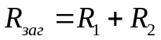 ,
і паралельного:
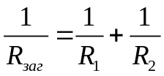 , 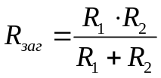
з’єднання опорів. Результати розрахунку перевірити в програмі Electronics Workbench (EWB), шляхом підключення мультиметра в режимі вимірювання опору.

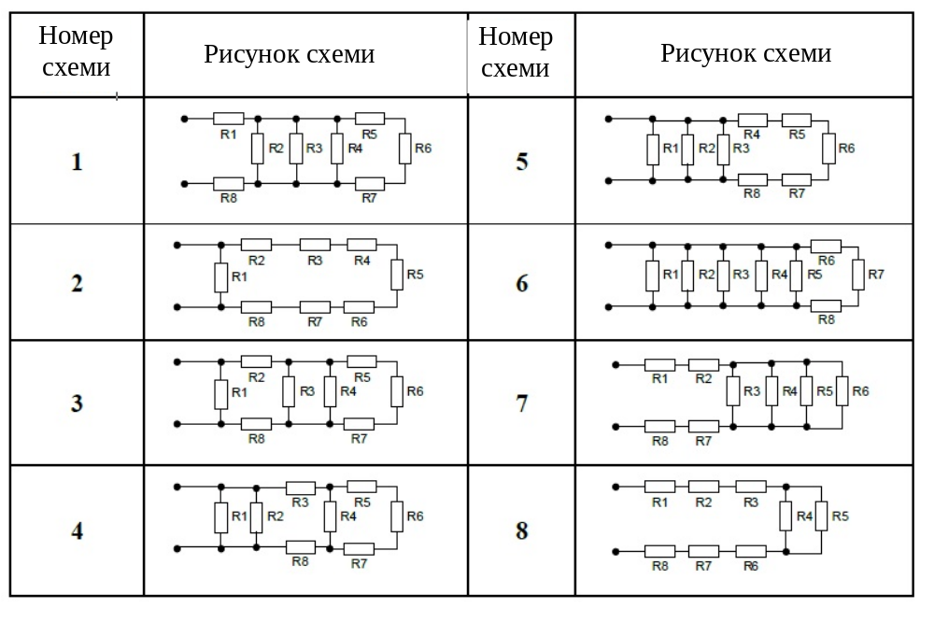

Варіант | Схема | 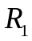,Ом | 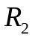,Ом | 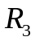,Ом | 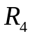,Ом | 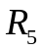,Ом | 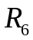,Ом | 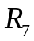,Ом | 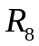,Ом
 |  | 5 | 5 | 10 | 15 | 25 | 10 | 10 | 7
 |  | 50 | 7 | 5 | 5 | 1000 | 500 | 10 | 10
 |  | 1000 | 1000 | 7 | 7 | 100 | 10 | 5 | 5
 |  | 7 | 70 | 170 | 15 | 5 | 5 | 5 | 8
 |  | 1500 | 1000 | 20 | 250 | 20 | 50 | 75 | 1000
 |  | 75 | 75 | 75 | 150 | 5 | 10 | 5 | 8
 |  | 600 | 750 | 150 | 10 | 5 | 5 | 8 | 8
 |  | 200 | 200 | 400 | 5 | 1500 | 10 | 1500 | 100
 |  | 10 | 8 | 75 | 75 | 10 | 8 | 50 | 10
 |  | 200 | 200 | 40 | 5 | 1200 | 10 | 1300 | 100
 |  | 5 | 5 | 10 | 15 | 25 | 10 | 10 | 7
 |  | 50 | 7 | 5 | 5 | 1000 | 500 | 10 | 10
 |  | 1000 | 1000 | 7 | 7 | 100 | 10 | 5 | 5
 |  | 7 | 70 | 170 | 15 | 5 | 5 | 5 | 8
 |  | 1500 | 1000 | 20 | 250 | 20 | 50 | 75 | 1000
 |  | 75 | 75 | 75 | 150 | 5 | 10 | 5 | 8
 |  | 600 | 750 | 150 | 10 | 5 | 5 | 8 | 8
 |  | 200 | 200 | 400 | 5 | 1500 | 10 | 1500 | 100
 |  | 10 | 8 | 75 | 75 | 10 | 8 | 50 | 10
 |  | 200 | 200 | 40 | 5 | 1200 | 10 | 1300 | 100
 |  | 5 | 5 | 10 | 15 | 25 | 10 | 10 | 7
 |  | 50 | 7 | 5 | 5 | 1000 | 500 | 10 | 10
 |  | 1000 | 1000 | 7 | 7 | 100 | 10 | 5 | 5
 |  | 7 | 70 | 170 | 15 | 5 | 5 | 5 | 8
 |  | 1500 | 1000 | 20 | 250 | 20 | 50 | 75 | 1000
 |  | 75 | 75 | 75 | 150 | 5 | 10 | 5 | 8
 |  | 600 | 750 | 150 | 10 | 5 | 5 | 8 | 8
 |  | 200 | 200 | 400 | 5 | 1500 | 10 | 1500 | 100
 |  | 10 | 8 | 75 | 75 | 10 | 8 | 50 | 10
 |  | 200 | 200 | 40 | 5 | 1200 | 10 | 1300 | 100

Хід виконання роботи
1. Визначивши вихідні дані для розрахунку (схема підключення, номінали резисторів) виконати розрахунок з використанням формул перетворення, визначаючи вид з’єднання (паралельне чи послідовне, критерієм є наявність чи ивідсутність розгалуджень при протіканні струму).
2. Зібрати досліджувану схему в програмі EWB, задати необхідні параметри резисторів, що входять в схему. Вікно параметрів резистора відкривається при подвійному натисканні лівої клавіші мишки на потрібному резисторі або при виборі з контекстного меню (правою клавішею мишки на необхідному резисторі) в рядку Component Properties… Відкриється вікно Resistor Properties. В цьому вікні п’ять закладок з яких для дослідження використовуються тільки закладки Label (Підпис) і Value (Значення). В задкладці Label вводиться позначення резистора , і т.д., в закладці Value – встановлюється величина опору. Рядок Resistance Tolerance на закладці Value означає точність задання опору резистора, якщо встановлено "птичку" Use global tolerance, то в цьому рядку відображається значення Global і використовуються загальні налаштування точності, які встановлені в меню Analysis Option/Global. Якщо прибрати вказану "птичку", то можна задати точність визначення опору резистора у відсотках, як для реальних резисторів.
3. Добавити на робоче поле мультиметр, перевести його в режим вимірювання опору, переконатися, що мультиметр встановлено в режим постійного струму, виконати вимірювання опору.
4. Результати розрахунків і результати вимірювання записати в таблицю:
Результати розрахунку опору кола | Результати вимірювання опору кола

Література
Электротехника и электроника в экспериментах и упражнениях: Практи-
кум на Electronics Workbench: В 2-х томах/ Под общей ред. Д.И. Панфило-
ва. М.: ДОДЭКА, 2000.
Хоровиц П., Хилл У. Искусство схемотехники: в 3-х томах/ Пер. с англ. М.:
Мир, 2001.

